燃气紧急切断电磁阀说明书 型号: NT01A DN15A/DN20A

● 概 述：
本公司NT01A系列燃气紧急切断电磁阀，是燃气管道的安全紧急切断装置。它可与燃气泄漏报警系统连接或与消防及其他智能报警控制终端模块等连接，实现现场或远程自动/手动紧急切断气源，确保用气安全。当发生有害的强烈震动时，阀门会自动关闭。开阀须经人工干预，手动开启，满足安全管理规范，符合事故处理特点。

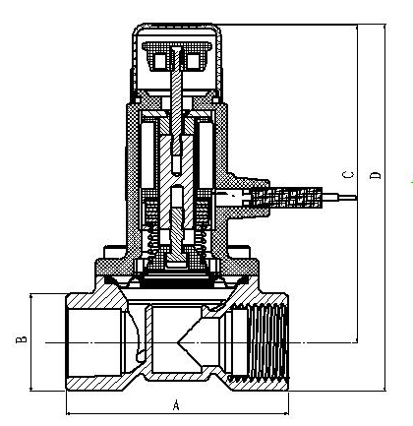
● 外型尺寸:

规格 | A(mm) | B(mm) | C(mm) | D(mm)
DN15A | 64 | 28 | 89 | 100
DN20A | 67 | 34 | 92 | 106

● 主要技术参数
◆ 适用气体：天然气;石油液化气;人工煤气等 ◆ 关阀方式： 直流脉冲驱动/手动
无腐蚀性气体 ◆ 驱动电压： DC9V～DC12V.（脉冲
◆ 阀体材质：黄铜合金 ◆ 驱动电流： <2A（脉冲）
◆ 密封材质：NBR橡胶 ◆ 关阀时间： 小于1秒
◆ 工作环境温度：－10℃～＋50℃ ◆ 防爆类型： 浇封型
◆ 最大工作压力：100kPa ◆ 出线长度： 0.4米
◆ 连接方式：G1/2”(DN15A)/G3/4”(DN20A)
◆ 开阀方式：手动复位
◆ 执行标准：

● 原 理
该阀巧妙利用瞬时电磁力与永磁力及弹簧力的相互作用，实现脉冲驱动自保持关阀及手动开阀自保持功能。关阀驱动原理：瞬时直流脉冲驱动关阀（DC 9V～12V/1s）
例：电容放电方式驱动电路原理图：
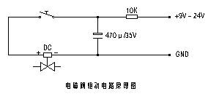
DC9V～12V
10K

470uf~1000uf /35V
白 DC 黑
GND

电磁阀

燃气紧急切断电磁阀说明书 型号: NT01A DN15A/DN20A

● 操作说明
1. 阀门在开启状态有两种关阀方式：① 给电磁线圈提供一个（约1秒）瞬时直流脉冲（DC 9～12V）
电能，阀门则快速关闭； ② 打开防护盖，手动压下红色手柄也可关阀。关阀后状态自保持。
注意：通常情况不宜打开防护盖，以免误操作关阀。
2. 阀门在关闭状态只有一种开阀方式：手动用力向上拉起红色手柄，即可开阀。开阀状态可自保持。
注意：开阀时，如手柄向上提拉困难，则应采取措施使阀门两端进、出口压力平衡，平衡后再开阀。
切忌野蛮操作，以免损坏开阀执行机构。
3. 阀门在开启状态：由于采用磁锁原理设计，因此阀门在遇有害的强烈震动时，阀门可能会自动关闭，
属正常情况。如果开阀自锁力不正常（过小），则应通知厂家维修。
4. 当阀门紧急切断后，须人工现场确认，排除事故隐患方能手动复位，恢复通气。
● 安装要求
1. 阀门安装单位应具备相应资质并按相关的燃气管道施工规范安装。
2. 阀门应安装在户内的总进气阀之后，以便检修。
3. 应按阀体标明的气流方向安装，阀体线圈不得倒立，允许水平和垂直安装。
4. 电磁阀控制线应正确可靠连接，控制线有极性：白色线为正极、黑色线为负极，不能接反。
5. 管道吹扫时，建议将电磁阀隔离，以免管内杂物损坏阀门密封材料。
6. 管道在进行试压检测密封性能前，应先使电磁阀处开阀状态。
7. 手动开阀时，宜在阀门进出口压力平衡时操作。
8. 电动关阀时，切忌接错电源，如：接错极性、加错电压或长时间通电等，以免损坏电磁线圈。
9. 任何因保管不善、违章施工造成阀门损坏、部件丢失，不属于本公司免费保修范围。
● 家用型紧急切断电磁阀安装指导
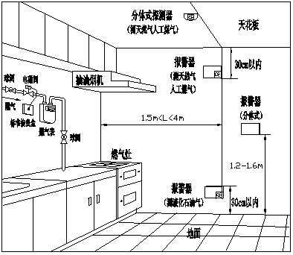
—
家用燃气报警器
标准接线盒
燃气
球阀
球阀
电磁阀
煤气表
燃气具

家用型电磁阀安装示意图 产品在民宅内应用示意图

● 布线要求
电缆线：建议采用双芯护导线2×0.75mm²,接线采用端子压接方式；
控制距离：电容放电驱动方式，布线长度小于50 米。
● 阀门维护
建议用户定期对阀门进行开、关检查，如发现故障，应及时通知专业人员或厂家检修。

